**Relatório de Progresso de PESTI**

Carlos Martinez

29-4-2013

Objetivos Alcançados:

Numa fase inicial, terminei o design e passei o resto da semana a fazer alguns tutoriais de CodeIgniter, especialmente, relacionados diretamente com a API, estes tutoriais apareciam no userguide da própria framework. A razão de eu ter feito estes tutoriais, foi porque, não me sentia muito à vontade com a API e, achei que devia praticar um bocado mais para, pelo menos conseguir escrever código sem ter que estar constantemente a ir à internet.

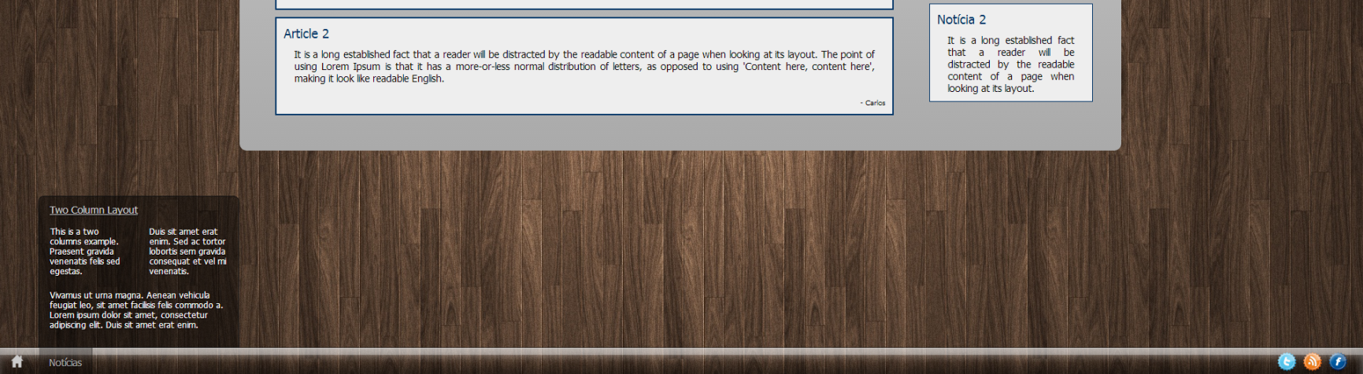Na 2ª semana comecei a trabalhar apenas na aplicação e comecei por trabalhar na base do website, melhorei, corrigi e modifiquei várias “pequenas” coisas mas, acima de tudo passei metade desses três dias a trabalhar num footer bastante especial que, não foi planeado no design.

Este footer, bastante semelhante à barra do Windows, tem o objetivo de condensar todas as funcionalidades numa barra que não ocupa espaço nenhum e melhora o aspeto geral do website. O footer foi implementado apenas com HTML5 e CSS3.

Para um utilizador que não tenha feito login, apenas verá o botão de home; notícias; e a possibilidade de fazer login com redes sociais e rss. Para um utilizador que fez login, terá todas as opções disponíveis.

Na 2ª parte da semana, comecei a trabalhar na tarefa de retirar todo o código civil, processá-lo e colocá-lo em ficheiros txt o mais organizado possível. Para isso, comecei por arranjar um site que tivesse todas as atualizações, depois, usei o OCR do Google, chamado Google Docs (surpreendentemente o que teve melhores resultados). Com isto, comecei a processar os vários pdfs, tarefa que levou 3 horas, uma vez que tenho que fazer o upload de todos os pdfs, processá-los e voltar a transferi-los, e, só descobri que o Google Docs tem um limite de 10 páginas por pdfs depois de ter feito tudo, o que implicou estar a separar os pdfs manualmente, e voltar a reenviar.

Após isso, fiquei com ficheiros txt que, apesar de bem organizados tinham bastantes imperfeições nas atualizações mais antigas, imperfeições estas que estive a corrigir e ainda estou, neste momento.

Objetivos Planeados:

* Terminar as correções dos ficheiros txt;
* Se tiver tempo, tentar passar os ficheiros txt para xml ou json;
* Implementar métodos que me vão buscar qualquer bocado de informação que eu queira;
* Começar a implementar o sistema de hierarquias e, o sistema de visualização temporal;